**Лабораторная работа № 3**

**Знакомство с Python**

**Выполнил студент**

**группы БВТ 1701**

**Нетсев Дмитрий**

**Цель работы:** Написать программу, которая принимает 2 строчки и одну букву, и возвращает «Т», если эту буква есть в обеих строчках или «F» иначе.

**Ход работы:**

from array import array

a=str(input('Введите первую строчку '))

b=str(input('Введите вторую строчку '))

c=str(input('Введите искомую букву '))

d = False

for letter in a:

if letter == c:

d = True

break

if d:

for letter in b:

if letter == c:

d = True

break

else:

d = False

if d:

print('T')

else:

print('F')

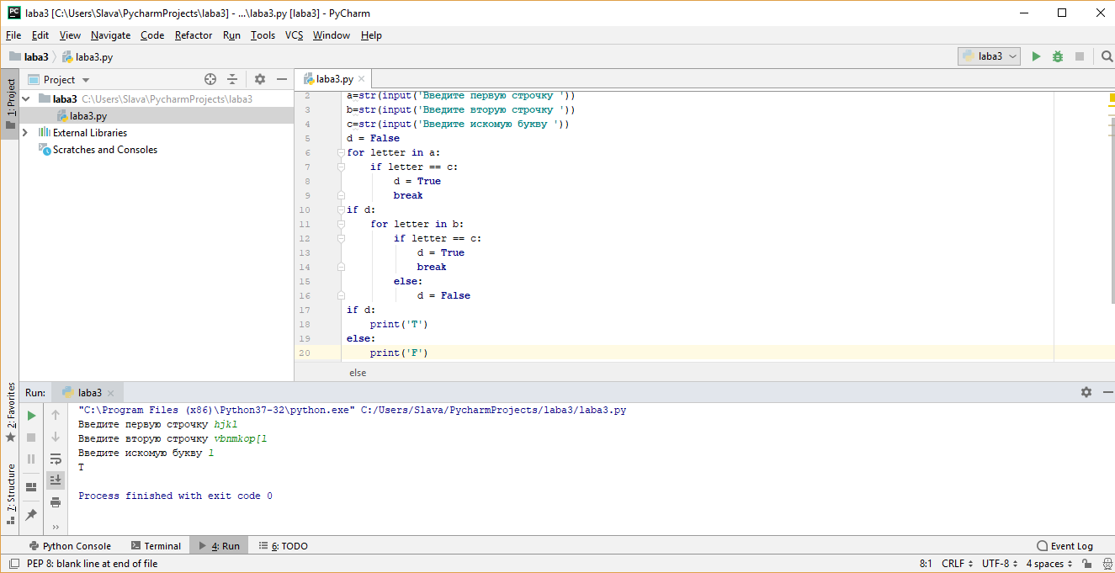

Рисунок 1 - пример работы программы